2013年从化市初三综合测试试卷(一模)
数 学
本试卷分选择题和非选择题两部分，共三大题25小题，共4页，满分150分．考试时间120分钟．
注意事项：
1．答卷前，考生务必在答题卡第1面密封线内用黑色字迹的钢笔或签字笔填写自己的学校、姓名、考号等．
2．选择题每小题选出答案后，用2B铅笔把答题卡上对应题号的答案标号涂黑；如需改动，用橡皮擦干净后，再选涂其他答案标号；不能答在试卷上．
3．非选择题必须用黑色字迹的钢笔或签字笔作答，涉及作图的题目，用2B铅笔画图．答案必须写在答题卡各题指定区域内的相应位置上；如需改动，先划掉原来的答案，然后再写上新的答案；改动的答案也不能超出指定的区域．不准使用铅笔、圆珠笔和涂改液．不按以上要求作答的答案无效．
4．考生必须保持答题卡的整洁，考试结束后，将本试卷和答题卡一并交回．

第一部分 选择题（共30分）
一、选择题（本大题共10小题，每小题3分，共30分．在每小题给出的四个选项中，只有一项是符合题目要求的．）
1．实数5的相反数是（ * ）
A. B. C. -5 D. 5
2.据从化市政府网的数据显示，2013年春节黄金周期间，我市商贸经济交易活跃，实现消费额约59 600 000元，用科学记数法表示这个消费额为（ * ）
A. 5.96 B. 59.6 C. 0.596 D. 5.96
3. 下面的几何体中，主（正）视图为三角形的是（ * ）
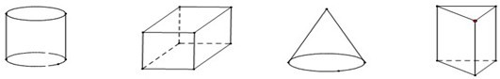
A. B. C. D.
4.下列计算正确的是（ * ）
A. B. C. D.
5.如果两圆的半径长分别为5和2，圆心距为3，那么这两个圆的位置关系是（ * ）
A. 相交 B. 内切 C. 外切 D. 内含
6. 某校九年级（3）班“环保小组”的5位同学在一次活动中捡废弃塑料袋的个数分别为：4,6,8,16,16.这组数据的中位数、众数分别为( * )
A. 16,16 B. 10,16 C. 8,8 D. 8,16

7.关于的一元二次方程有两个不相等的实数根，则的取值范围是（ * ）
A. B. C. D.
8.直线不经过（ * ）
A．第一象限 B．第二象限 C．第三象限 D．第四象限
9. 若一圆锥的底面圆的周长是cm，母线长是6cm，则该圆锥的侧面展开图的圆心角的度数是( * )
A. 40° B. 80° C. 120° D.150°

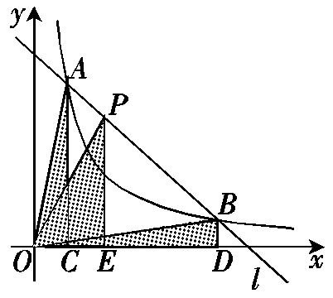
10.如图，直线和双曲线（）交于A、B两点，P是线段AB上的点（不与A、B重合），过点A、B、P分别向x轴作垂线，垂足分别为C、D、E，连接OA、OB、OP，设△AOC的面积为、△BOD的面积为、△POE的面积为，则有（ ）
A． B．S${}_{1}$= S${}_{2}$= S${}_{3}$ C． D．
二、填空题（本题共6小题，每小题3分，共18分，请把正确答案填在试卷的空格上）
11. 若函数有意义，则x的取值范围为 * .
12. $\frac{6}{x^{2}−9}+\frac{1}{x+3}\text{.}$= * .
13. 若一个多边形的内角和为1080°，则这个多边形的边数是 * .
14.分解因式= * .
15.某品牌手机经过三、四月份连续两次降价，每部售价由3 200元降到2 500元.设平均每月降价的百分率为x ,根据题意列出的方程是 * .
16.如图，在直角坐标系中，已知点A(-3，0)，B(0，4)，对△OAB连续作旋转变换，依次得到三角形（1）、（2）、（3）、（4）、…，那么第（7）个三角形的直角顶点的坐标是 * ，第（2013）的直角顶点的坐标是____* __..
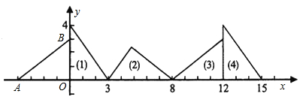

三、解答题（本题有9个小题, 共102分。解答应写出文字说明、证明过程或演算步骤）
17.（本小题满分9分）解不等式组：

18.（本小题满分9分） △OAB的坐标分别为O(0，0)，A(0，4)，B(3，0)，以原点为位似中心，在第一象限将△OAB扩大，使变换得到的△OEF与△OAB对应边的比为2：1 ，
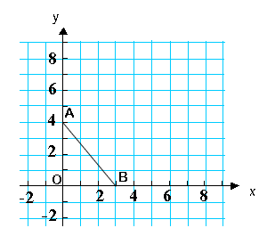
（1）画出△OEF；
（2）求四边形ABFE的面积.

[来源:Zxxk.Com]

19.（本小题满分10分）先化简，再求值：，其中.

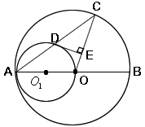
20.（本小题满分10分）如图，AB是⊙O的直径，以OA为直径的⊙与⊙O的弦AC相交于点D，DE⊥OC，垂足为E.
（1）求证：AD=DC[来源:学科网ZXXK]
（2）DE是⊙的切线吗？说明理由.

21.（本小题满分12分）为开展“学生每天锻炼1小时”的活动，我市某中学根据学校实际情况，决定开设A：毽子，B：篮球，C：跑步，D：跳绳四种运动项目．为了了解学生最喜欢哪一种项目，随机抽取了部分学生进行调查，并将调查结果绘制成如图统计图．请结合图中信息解答下列问题：[来源:Z_xx_k.Com]
（1）该校本次调查中，共调查了多少名学生？
（2）计算本次调查学生中喜欢“跑步”的人数和百分比，并请将两个统计图补充完整；
（3）在本次调查的学生中随机抽取1人，他喜欢“跑步”的概率有多大？
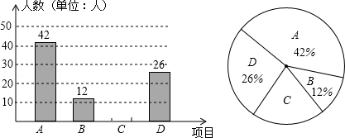

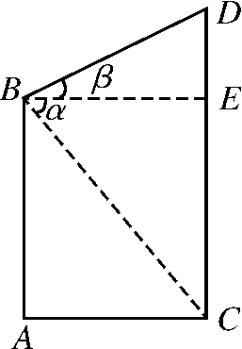
22.（本小题满分12分）如图，两座建筑物AB及CD，其中A，C距离为50米，在AB的顶点B处测得CD的顶部D的仰角β＝30°，测得其底部C的俯角α＝60°，求两座建筑物AB及CD的高度(精确到0.1米)．

23.（本小题满分12分）甲、乙两公司参与一项治理大气净化工程，如果两公司合做，12天可以完成；如果两公司单独完成此项公程，乙公司所用时间是甲公司的1.5倍。
（1）甲、乙公司单独完成此项工程，各需多少天？
（2）已知这项工程甲、乙两公司合做共需付施工费102 000元，乙公司每天的施工费比甲公司每天的施工费少1500元. 若让一个公司单独完成这项工程，哪个公司施工费较少？

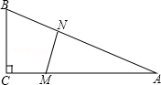
24. （本小题满分14分）如图，在△ABC中，∠C=90°，BC=5米，AC=12米．M点在线段CA上，从C向A运动，速度为1米/秒；同时N点在线段AB上，从A向B运动，速度为2米/秒．运动时间为t秒．
（1）求线段AB的长.
（2）当t为何值时，∠AMN=∠ANM？
（3）当t为何值时，△AMN的面积最大？并求出这个最大值．

25.（本小题满分14分）已知抛物线 经过A（2，0）． 设顶点为点P，与x轴的另一交点为点B．
A
P
B
x
y
O
（1）求b的值和点P、B的坐标；
（2）如图，在直线上是否存在点D，使四边形OPBD为平行四边形？若存在，求出点D的坐标；若不存在，请说明理由；
（3）在轴下方的抛物线上是否存在点M，使△AMP≌△AMB？如果存在,试举例验证你的猜想；如果不存在，试说明理由．

2013届从化市九年级综合测试题参考答案与评分标准
一、选择题：（本大题10个小题，每题3分，共30分，在每小题给出的四个选择项中，只有一项是符合题目要求的，请将答案填在下列表格中）
题号 | 1 | 2 | 3 | 4 | 5 | 6 | 7 | 8 | 9 | 10
答案 | C | A | C | D | B | D | A | B | C | D
二、填空题（本题共6小题，每小题3分，共18分，请把正确答案填在试卷的空格上）
11.； 12. $\frac{1}{x−3}$； 13. 8； 14. ；
15. ； 16.（24,0） （8052，0）
三、解答题（本题有9个小题, 共102分。解答应写出文字说明、证明过程或演算步骤）
17.解：由 ，
∵解不等式①，得x>-1，---------------------------------------------------------------3分
解不等式②，得x<2，-----------------------------------------------------------------6分
∴原不等式组的解集为﹣1Error: Reference source not found＜x＜2 ------ --------------------------------------------9分
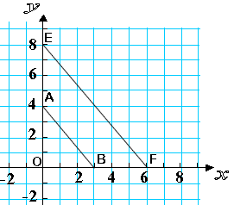
18. 解：（1）如图---------------------------------------4分[来源:Z*xx*k.Com]
（2）S_{四边形ABFE}=
=
=
=18 --------------------9分

19. 解：=--------------------------------4分
=-----------------------------------------------6分
当时，原式=5×3-16------------------------- ------------------------------8分
=-1 ------------------------------ ------------------------------10分

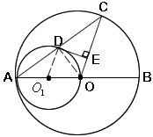
20. (1) 连结OD.
∵AO是⊙的直径，
∴∠ADO=90°，即OD⊥AC， ------------ --------2分
又∵AO=OC
∴AD=DC. -------------- ------ ---------------------------4分
（2）证明：DE是⊙的切线 ---------------------5分
连结D，
由（1）可得AD=DC，又A=O，
∴D∥OC，-------------------------------------------------------------------------7分
∴∠DE=∠DEC=90°，---------------------------------------------------------9分
∴DE是⊙的切线. ---------------------------------------------------------------10分

21.解：（1）该校本次一共调查了42÷42%=100名学生--------------------------2分
（2）喜欢跑步的人数=100﹣42﹣12﹣26=20人--------------------------4分
喜欢跑步的人数占被调查学生数的百分比=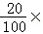100%=20%-------------------6分
补全统计图，如图：(图形没有画每个扣1分) ---------------------------8分
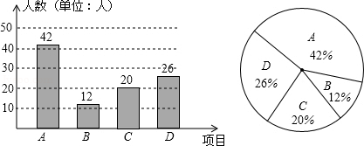
（3）在本次调查中随机抽取一名学生他喜欢跑步的概率=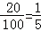-----------------12分．

22.解：过点B作BE⊥CD，连结BC，
则∠α=60°，∠β=30°，--------------------------------------------------------------------1分
∵四边形ABEC是平行四边形
∴BE=AC=50，AB=CE----------------------------------------------------------------------------3分
在Rt△BCE中，
∵tanα=
∴α==---------------------------------------------------------6分
∴AB=≈86.6(米) -------------------------------------------------------------------------7分
在Rt△BDE中，
∵tanβ=
∴β=50=----------------------------------------------------------10分
∴CD=CE+DE=+≈115.5（米）----------------------------------------------------11分
答：建筑物AB的高度约为86.6米，建筑物CD的高度约为115.5米. -----------------12分

23. （1）解：设甲公司单独完成此工程x天，则乙公司单独完成此项工程1.5x天，根据题意，得， ---------------------------------------------------------------------------------------1分
--------------------------------------------------------------------------------4分
解这个分式方程得，x=20--------------------------------------------------------------------5分
经检验知x=20是方程的解且符合题意，------------------------------------------------6分
∴1.5x=30
答：甲乙两公司单独完成此工程各需要20天，30天. -------------------------------7分
（2）解：设甲公司每天的施工费y元，则乙公司每天的施工费（y-1500）元，根据题意，得 ----------------------------------------------------------------------------------------8分
12（y+y-1500）=102 000 -------------------------------------------------------------------9分
解得，y=5000. --------------------------------------------------------------------------------10分
甲公司单独完成此工程所需施工费：20×5000=100000（元） ，乙公司单独完成此工程所需施工费：30×（5000-1500）=105000 （元），故甲公司的施工费较少。---------12分

24. 解：（1）∵在△ABC中，∠C=90°，BC=5，AC=12．
∵$\text{AB}=\sqrt{{\text{BC}}^{2}+{\text{AC}}^{2}}$ =13（米） -----------------------------------------2分
（2）∵从C向A运动，速度为1米/秒；同时N点在线段AB上，从A向B运动，速度为2米/秒．设运动时间为t秒． ---------------------------------------------------3分
∴AM=12﹣t，AN=2t -----------------------------------------------------------------------4分
∵∠AMN=∠ANM --------------------------------------------------------------------------5分
∴AM=AN，从而12﹣t=2t-----------------------------------------------------------------6分
解得：t=4 秒，-------------------------------------------------------------------------------7分
∴当t为4时，∠AMN=∠ANM．-------------------------------------------------------8分
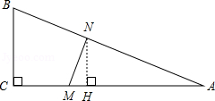
（3）如图作NH⊥AC于H，
∴∠NHA=∠C=90°，------------ --------9分
∴NH∥BC
∴△ANH∽△ABC ------------------------10分
∴=，
即：=----------------------------------11分
∴NH= ---------------------------------12分
从而有S_{△ABC}=（12﹣t）•=﹣t²+，----------------------------------13分
∴当t=6时，S最大值=．----------------------------------------------------------14分

25. 解：（1）∵抛物线经过A（2，0），
∴，----------------------------------------------------------1分
解得，
∴抛物线的解析式为.--------------------------------2分
将抛物线配方，得，
∴顶点P的坐标为（4，-2）. ----------------------------------------------3分
令y=0，得，解得. ---------------------4分
∴点B的坐标是（6，0）. --------------------------------------------------------5分
（2）在直线 y=x上存在点D，使四边形OPBD为平行四边形. ------------6分
理由如下：设直线PB的解析式为+b，把B（6,0）,P(4,-2)分别代入，得
解得
∴直线PB的解析式为.------------------------------------------------------7分
又∵直线OD的解析式为，∴直线PB∥OD.
解法一：设直线OP的解析式为，把P(4,-2)代入，得，解得.
如果OP∥BD，那么四边形OPBD为平行四边形. ---------------------------------------8分[来源:学|科|网Z|X|X|K]
设直线BD的解析式为，将B(6,0)代入，得0=，
∴--------------------------------------------------------------------------------------9分
∴直线BD的解析式为，解方程组得
∴D点的坐标为（2,2）-----------------------------------------------------------------10分
解法二：过点P作x轴的垂线，垂足为点C，则PC=2，AC=2，
由勾股定理，可得AP=4，PB=4，又∵AB=4，∴△APB是等边三角形∠PBA=∠DOB=60°,
设点D的坐标为（，），得=,
∴D点的坐标为（2,2）
（3）符合条件的点M存在. ----------------------------------------------------------------11分
验证如下：过点P作x轴的垂线，垂足为点C，则PC=2，AC=2，
由勾股定理，可得AP=4，PB=4，-----------------------------------------------------12分
又∵AB=4，∴△APB是等边三角形，作∠PAB的平分线交抛物线于M点，连接PM,BM,由于AM=AM, ∠PAM=∠BAM,AB=AP，-------------------------------------------------------------------13分
∴△AMP≌△AMB.
因此即存在这样的点M,使△AMP≌△AMB. -------------------------------------------14分
